| Nom i cognoms: Òscar Rodríguez i Jaasiel Ponce |  |
| --- | --- |
| Data: 7/11/2022 |  |
| Nom de l’activitat/pràctica: ACT113 Llistes de control d'accés |  |

OBJECTIU: polítiques de seguretat basades en llistes de control d'accés.

DESCRIPCIÓ:

L'empresa *Amor caecus est* ens ha demanat crear el seu directori de carpetes de treball gestionat amb ACLs.

*Nota*: *Els alumnes orientats cap a la finestra treballareu amb una màquina virtual Linux ( Ubuntu 22.04 ) i els alumnes orientats cap al passadís treballareu amb un màquina virtual Windows 10.*

Munta el sistema de directoris amb els permisos demanats.

1-. Creació de directoris i usuaris

* La carpeta arrel s'anomena com l'empresa.

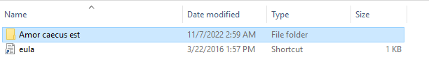

* La carpeta arrel conté una carpeta per cada departament de l'empresa: *comercial*, *comptabilitat*, *RRHH*, *producció*, *informàtica* i *direcció*.

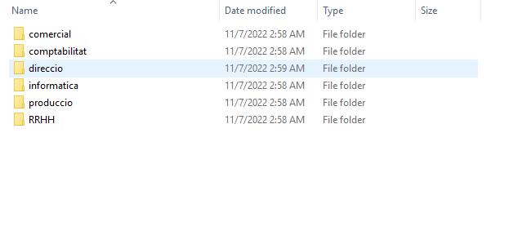

* Tots els treballadors de l'empresa pertanyen al grup *empresa* i hi ha un grup d'usuaris per cada departament de l'empresa.

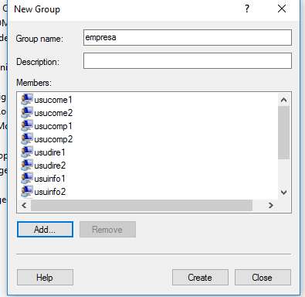

En aquest grup “empresa” es troben tots els usuaris treballadors de l’empresa.

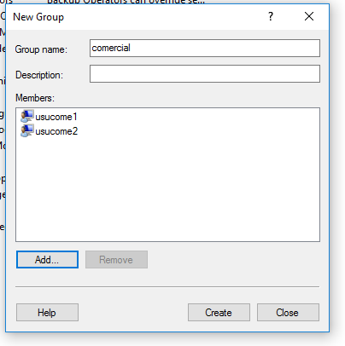

En aquest grup “comercial” es troben els treballadors “usucome 1” i “usucome2”.

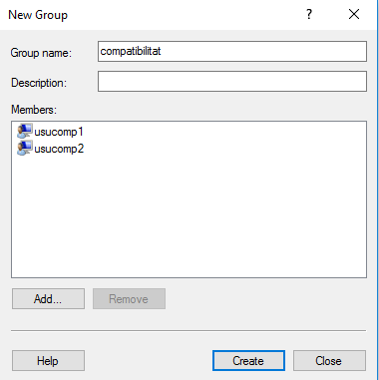

En aquest grup “compatibilitat” es troben els usuaris treballadors “usucomp1” i “usucomp2”.

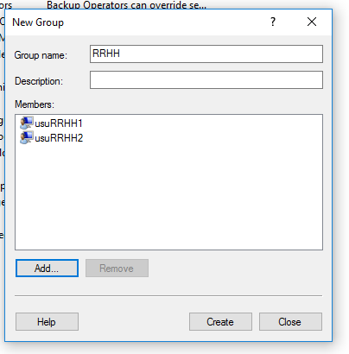

En aquest grup “RRHH” es troben els usuaris treballadors “usuRRHH1” i ”usuRRHH2”

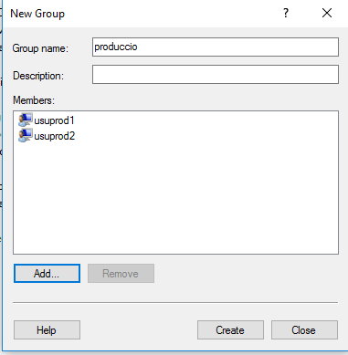

En aquest grup “producció” es troben els usuaris “usuprod1” i “usuprod2”.

En aquest grup “informatica” es troben els usuaris “usuinfo1” i “usuinfo2”.

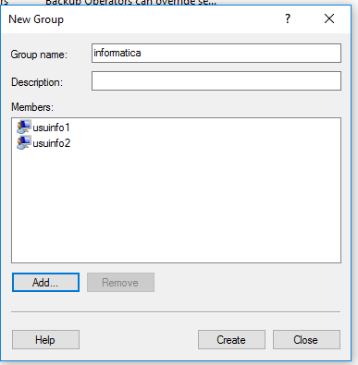

En aquest grup “direccio” es troben “usudire1” i “usudire2”.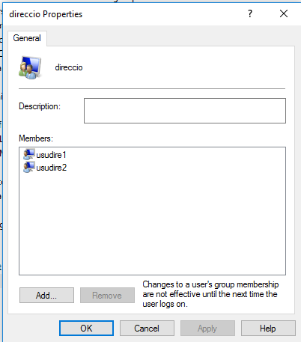

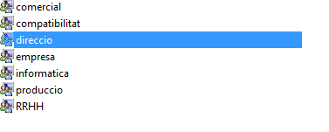

Aquest son tots els grups creats.

* En cada departament treballen dos usuaris. Els noms han de seguir la norma *usu+4primereslletresdeldepartament+númerocorrelatiu.* P.e. el 1r usuari del departament d'informàtica serà *usuinfo1*

Aquests són tots els usuaris creats: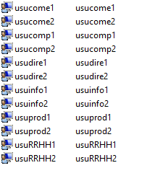

2-. Llistes de control d'accés

* Tots els empleats poden accedir a la carpeta arrel de l'empresa però no poden crear ni modificar fitxers ni tampoc carpetes.

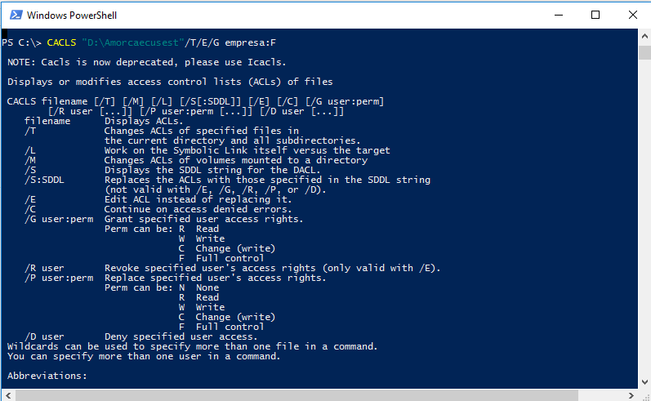

Tots els usuaris poden només accedir a la carpeta de l’empresa, no tenen més permisos.

* Cada usuari ha de poder accedir a la carpeta del seu departament amb tots els permisos i no pot accedir a les carpetes d'altres departaments.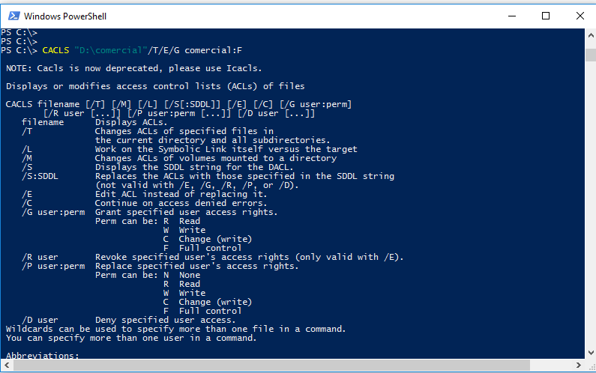

Assignem el permisos a la carpeta ”comercial” perquè només accedeixen els usuaris treballadors que formen part del grup “comercial”.

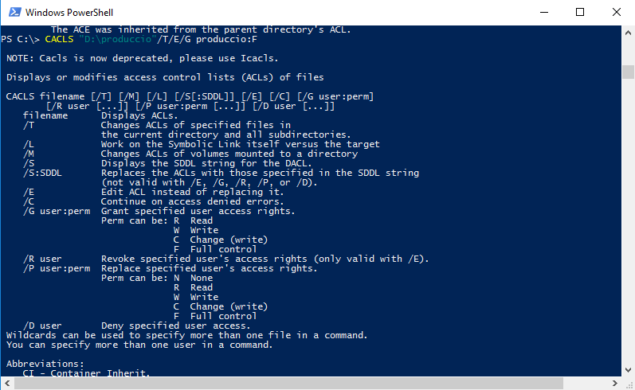

Assignem el permisos a la carpeta ”produccio” perquè només accedeixen els usuaris treballadors que formen part del grup “produccio”.

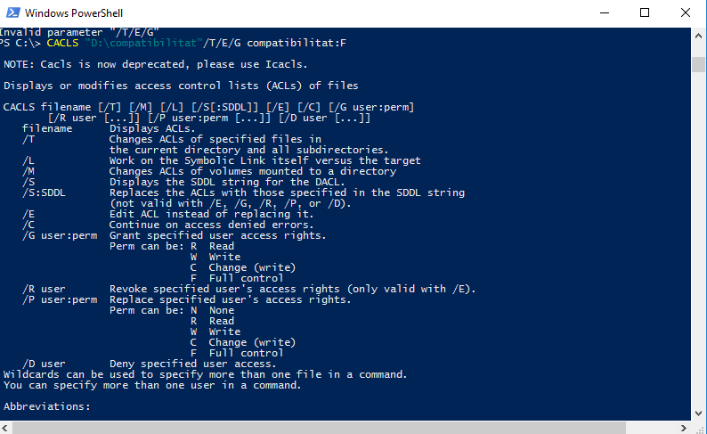

Assignem el permisos a la carpeta ”compatibilitat” perquè només accedeixen els usuaris treballadors que formen part del grup “compatibilitat”.

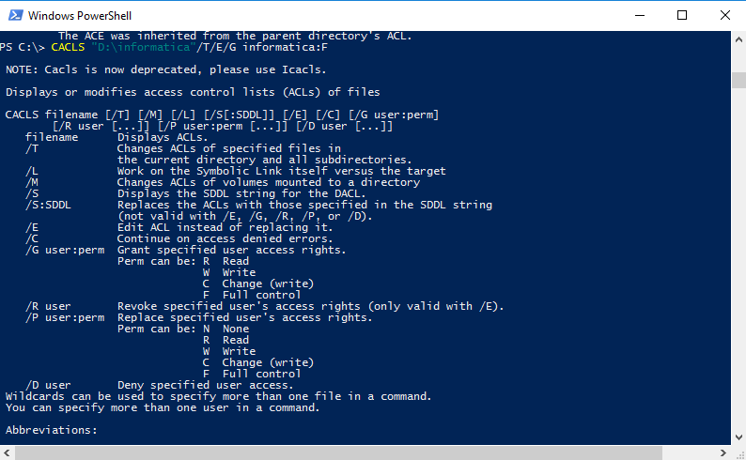

Assignem els permisos a la carpeta “informatica” perquè només pugui accedir els treballadors del group “informatica”.

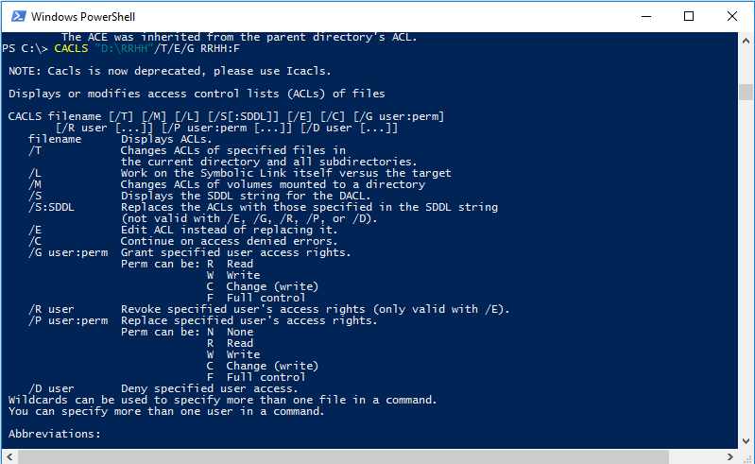

Assignem els permisos a la carpeta “RRHH” perque nomès accedeixin els usuaris dins del grup “RRHH”

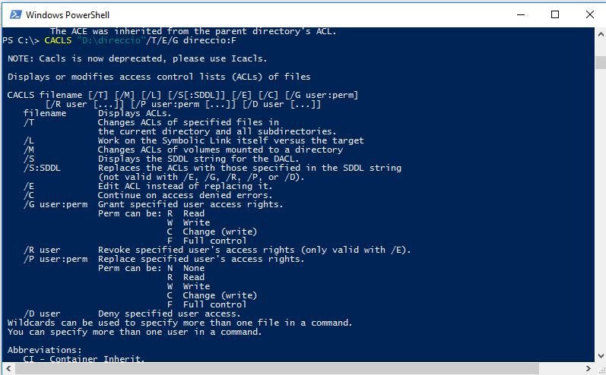

Assignem els permisos del directori “direccio” perque nomes accedeixin els usuaris dins del grup “”direccio””.

* L'usuari *eljefe* pot accedir a tots els recursos amb tots els permisos.

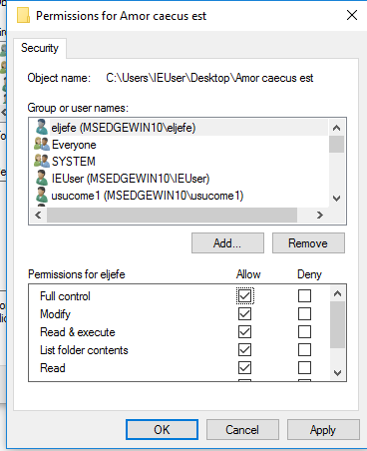

Creem l’usuari “eljefe” i li assignem tots els permisos de control total. (No ha donat temps a fer-ho tot desde powershell)

* L'usuari *admin* del departament d'informàtica pot veure totes les carpetes però no pas modificar-les.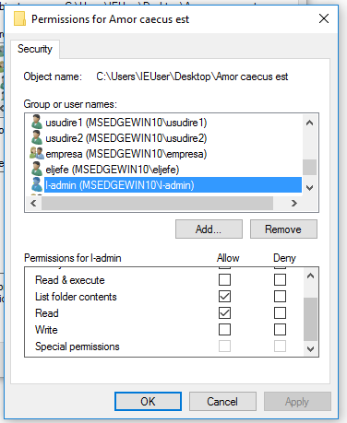

Creem l’usuari “admin” i li donem permisos de lectura perque no pugui modificar res. (No ha donat temps a fer-ho tot desde powershell)

* En la carpeta *imprimir ,* poden crear fitxers tots els usuaris però només esborrar l'usuari *usucomp1* ( s'encarrega d'imprimir)

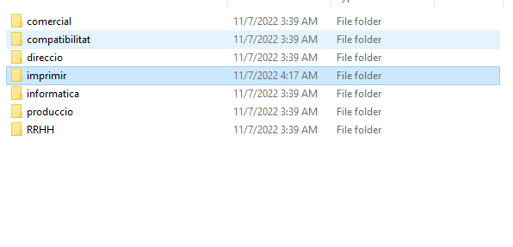

(No ha donat temps a acabar)